PROGRAMME 8 jours / 7 nuits

Au domaine

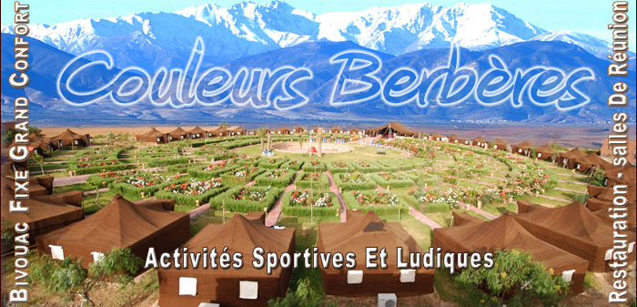

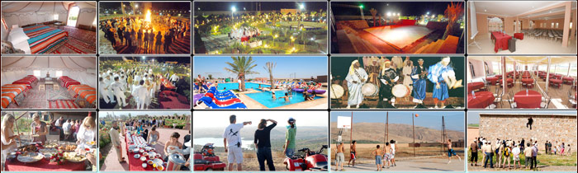

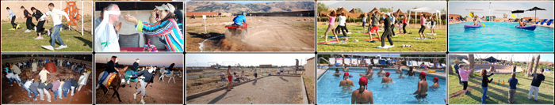
www.couleursberberes.com

1er jour : MARRAKECH / COULEURS BERBERES
Accueil des participants à l’aéroport Menara. Transfert au domaine Couleurs Berbères. Installation sous les tentes, dîner et nuit.

2ème jour : COULEURS BERBERES
Petit déjeuner.
Première découverte de la vie berbère par une balade pédestre dans le village voisin de Tifriouine, avec thé à la menthe chez l’habitant.
Retour au domaine. Déjeuner.
Après-midi activités ludiques sur le domaine : balade à dos de dromadaire / initiation à l’escalade / course en babouches géantes / course du porteur d’eau / pêche Djemaa el Fna / ski berbère / jeux aquatiques…
Piscine, basket, volley, pétanque, jeux de société.
Dîner. Feu de camp. Nuit.

3ème jour : COULEURS BERBERES / OUIRGANE / TINMEL / OUIRGANE / ASNI / MOULAY BRAHIM / PLATEAU DU KIK / COULEURS BERBERES
Petit déjeuner. Journée en 4x4 à la découverte du Haut Atlas.
Départ matinal pour Ouirgane, connue pour ses exploitations salines, dans un paysage quasi alpestre, à 1 000 m d’altitude.
Continuation à travers la petite route sinueuse du Haut Atlas, offrant de magnifiques panoramas.
A un détour de la route apparaît la kasbah de Tagoundaft, véritable nid d’aigle perché sur un promontoire dominant la route. Construite en 1865, cette redoutable forteresse aujourd’hui abandonnée a gardé très noble allure dans son cadre sauvage.
Continuation jusqu’à la mosquée de Tinmel qui fut construite en 1153. Délaissée après la chute des Almohades, elle était tombée en ruine. D’importants travaux de restauration ont été entrepris de 2003 à 2006 pour redonner à la mosquée toute sa noblesse.
Déjeuner à Ouirgane puis continuation pour Asni. Montée au village saint de Moulay Brahim. Balade à pied dans le village accroché à flanc de montagne. Traversée du plateau du Kik pour retourner au domaine Couleurs Berbères.
Dîner et nuit.

4ème jour : COULEURS BERBERES
Petit déjeuner.
Journée ateliers : poterie, vannerie, travail du bois, cuisine, calligraphie arabe et berbère, henné, tam-tam.
Activités à disposition : piscine, basket, volley, pétanque, jeux de société.
Déjeuner au domaine.
Dîner au domaine. Feu de camp. Nuit.

5ème et 6ème jours : RANDONNEE DANS LE MASSIF D’AMIZMIZ
5ème jour : COULEURS BERBERES / OUADAKER
Transfert à Ouadaker, petit douar au sud de Marrakech, dans le massif d’Amizmiz, au pied du Haut Atlas, point de départ de la randonnée.
Départ pour à travers une vallée nous séparant d'un autre douar qui s'appelle Azrou. Ce dernier a sa propre tradition, notamment en niveau du folklore. Azrou est un petit douar collé à une montagne où coule une source et un puit où jaillit une eau minérale.
Continuation sur un sentier bordant la vallée traversant la montagne du Haut Atlas. Après une marche de 2 h 30 mn, nous arrivons sur un douar montagneux abandonné, nommé Tasga. Il n'y reste qu'une source d'où jaillit une eau savoureuse.
A ses côtés, il y a des maisons habitées, des arbres fruitiers et sauvages.
Déjeuner en plein air puis visite d’une maison traditionelle.
Puis nous empruntons un chemin qui mène à l'oued afin de regagner la rive gauche. Après 1h 30 de marche nous arrivons à Tizgi. Bien sûr, Tizgi est aussi un douar montagneux qui a les mêmes caractéristiques que son voisin Tasga mais il est encore habité par une multitude de gens très accueillants. Quittant Tizgi à travers la montagne, nous rejoignons un douar nommé Azgour.
A Azgour il y avait un quartier nommé Agourbi qui était habité par les Français lors de 1’époque colonialiste. En témoignent les vestiges d’une mine exploitée par les Français. Chaque Lundi y a lieu un Souk appelé « Lundi ».
A la fin de la journée nous arrivons dans une maison berbère où nous prenons un goûter. Ensuite nous faisons un petit tour du douar. Dîner et nuit à la maison.

6ème jour : OUADAKER / COULEURS BERBERES
Petit déjeuner. Départ sur un chemin qui traverse les montagnes de Haut Atlas. C’est une marche de 3 heures, incluant les arrêts. A Tanotfiotar découverte du puits du marchand ambulant. Déjeuner en plein air. Après un temps de repos, nous descendons les montagnes afin de regagner Ouadaker, notre point de départ offrant une belle vue panoramique. Retour au domaine Couleurs Berbères. Installation sous les tentes. Dîner et nuit.

7ème jour : COULEURS BERBERES / MARRAKECH / COULEURS BERBERES
Petit déjeuner puis départ pour une journée de visite sur Marrakech. Visite de la capitale du sud qui a donné son nom au pays : la Koutoubia ou "mosquée des Libraires" édifiée au 12ème siècle ; les tombeaux Saâdiens, splendides mausolées du 16ème siècle avec la salle des douze Colonnes, chef d'oeuvre de l'art hispano-mauresque ; le palais de la Bahia, véritable dédale de couloirs et d'escaliers construit au siècle dernier avec de très beaux jardins ; puis les jardins de la Ménara, plantés d'oliviers et disposant d'un grand bassin d'irrigation.
Déjeuner dans un restaurant traditionnel de la médina.
Continuation de la visite par un tour des remparts, édifiés au 12ème siècle. Puis ce sera la fameuse place Djemaa El Fna, coeur de la médina. Toute la journée il y règne un immense marché. On y rencontre également de nombreux personnages étonnants : conteurs, acrobates, charmeurs de serpents... De là vous accéderez aux souks, à l'artisanat infiniment varié.
Retour au domaine Couleurs Berbères.
Dîner avec troupe folklorique locale Houmada. Feu de camp. Nuit.

8ème jour : COULEURS BERBERES / Aéroport de Marrakech
Petit déjeuner puis transfert à l’aéroport. Assistance aux formalités d’enregistrement.

Base 4 pax par tente  Prix/pax en Euros | 10/11/10 au 20/12/10 03/01/11 au 10/03/11 01/07/11 au 10/09/11 | 01/06/11 au 30/06/11 10/09/11 au 09/11/11 | 21/12/10 au 02/01/11 11/03/11 au 31/05/11
45/47 pax | 365 | 391 | 423
40/44 pax | 368 | 394 | 426
35/39 pax | 372 | 398 | 430
30/34 pax | 377 | 403 | 435
25/29 pax | 384 | 410 | 443
20/24 pax | 391 | 418 | 451
Supp/pax base 2 pax/tente | 50
Supp base 1 pax/tente | 125

LE PRIX COMPREND :
- Le transport en minibus de tourisme A/C, pour les transferts apt/Couleurs Berbères/apt + excursion à Marrakech et transferts A/R sur le massif d’Amizmiz
- Une journée visite de Marrakech
- Une journée d’excursion en 4x4, véhicules A/C avec chauffeurs, 5/6 pax par véhicule, carburant inclus
- Deux journées de randonnée dans le massif d’Amizmiz, avec guide de montagne parlant français
- Les visites et activités selon le programme au domaine Couleurs Berbères
- Une journée ateliers
- L’hébergement comme suit :
  - 6 nuits au domaine Couleurs Berbères, 3 ou 4 pax/tente
  - 1 nuit chez l’habitant dans le massif d’Amizmiz
- La pension complète du dîner du J 1 au petit déjeuner du J 8
- 3 feux de camp
- Une soirée d’adieu avec animation folklorique locale
- 1 gratuité totale pour 30 participants payants base tente triple ou quadruple

LE PRIX NE COMPREND PAS :
- Les boissons
- Les extras et dépenses d’ordre personnel
- Le déjeuner du 1er ou du dernier jour
- Plat supplémentaire méchouï pour le dîner d’adieu : + 15 Euros/pax

